关于召开滨海新区科技创新券政策宣讲及线上平台使用培训会的通知

各有关单位:

为落实《滨海新区科技创新券实施办法》（津滨科发〔2024〕7号），推动2024年度滨海新区科技创新券工作顺利实施，更好服务于创新券服务机构、支持单位尽快熟悉平台功能及相关操作，区科技局拟召开滨海新区科技创新券政策宣讲及线上平台使用培训会，讲解科技创新券政策并交流线上平台功能及使用方法，具体事项通知如下:

一、时间地点

2024年5月29日(星期三)，下午2：00。本次培训采取线上线下同步方式。

其中，线下会场地点：“滨科荟•滨城数字科创服务平台”展示中心（地址：天津自贸试验区（空港经济区）空港商务园东区E8号楼B座102室）。

线上会议参与方式：腾讯会议室，会议号：158352001

二、参会人员及范围

区科技局主要领导及相关负责同志;创新券服务机构主要负责人员、拟申请入库创新券服务机构的主要负责人员、支持单位（企业）。

三、会议议程

1.由区科技局介绍宣讲《滨海新区科技创新券实施办法》和服务机构入库通知；

2.由联合创星介绍滨海新区科技创新券线上平台功能，讲解操作流程；

3.由联合创星介绍技术经理人常态化解决企业技术需求的方法与路径；

4.现场交流及答疑。

四、注意事项

1.通过线上方式参会的人员提前将会议设备调整至可用

状态，将在线会议室内名称改为“单位+姓名”格式。参会人员不发言时将麦克风关闭，在交流讨论阶段先举手，主持人同意后再打开麦克风。

2.本次培训不收取任何费用，参会人员参会期间应自觉遵守互联网法律法规，不得发表或散布不当言论。

3.请参会人员通过“滨科荟”微信公众号-精品活动，点击活动二维码进行报名。

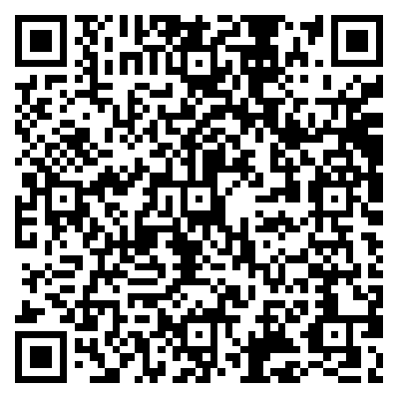

(联 系 人：王雪 庞金鑫 联系方式：022-66707975 022-27710518)

2024年5月28日